学生课程学习操作指南

下载超星萤火虫
学生学习需使用“超星萤火虫”App， 用户可在【App Store】或【应用市场】中搜索“超星萤火虫”下载，或扫描下方二维码下载。
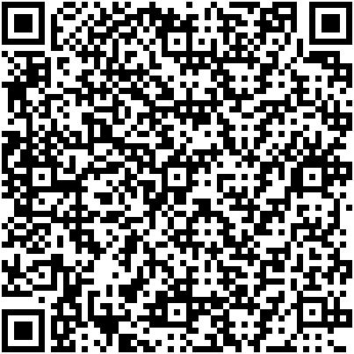

注册与登录

（一）新用户注册
点击“手机号登录”-“手机号注册”，填写手机号并获取验证码。成功接收验证码后，设置密码。点击“下一步”，提示单位验证界面。注意：正确将手机和学校信息绑定后方能正常学习，请在单位填写处搜本校UC码：2156，待学校信息弹出后选择即可，请勿跳过），之后请填写正确的学号，即可完成注册。
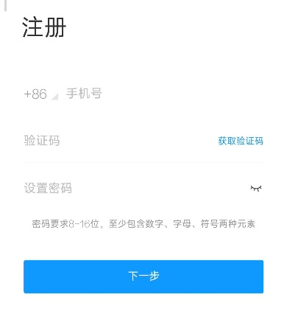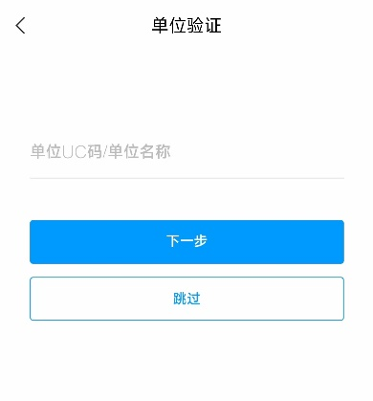

（二）登录
点击萤火虫 APP 图标，打开应用。若已注册，请在登录页面输入手机号，点击“获取验证码”并填写收到的验证码完成登录；也可选择使用账号密码、学习通账号一键登录。

（三）账号检查
登录后，请再次检查账号绑定情况。点击萤火虫App左上角横线处，点击头像。进入后点击“头像处”-“绑定单位”查看学校和学号绑定情况。若页面中出现学校名及当前学号，则代表手机号与学号已成功绑定。需强调，由于课程成绩归属以学号为准，专升本、校内学号有变更的用户，请务必将目前使用的学号与手机号绑定。若未出现相关信息，请点击下方【添加单位】进行学号添加，添加学号后请左滑最新单位信息设置其为显示单位。待信息完善后方可学习。
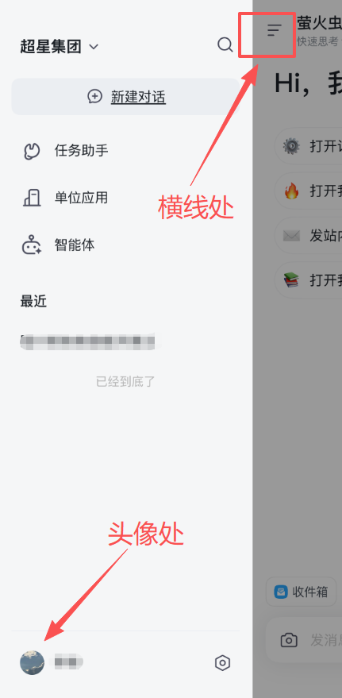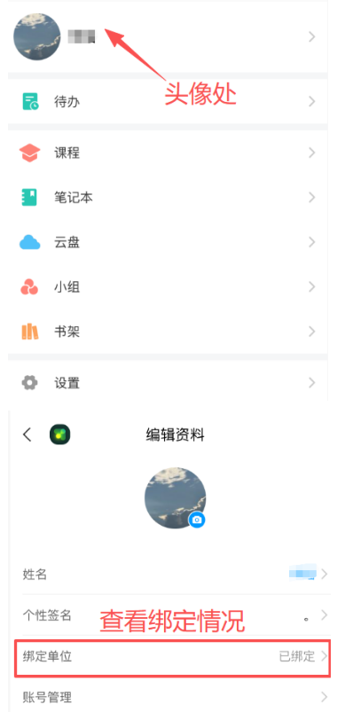

（四）学习课程
登录后，点击页面对话栏，输入并发送“我的课程”字样，即可进入课程空间。或点击页面左上方横线，点击个人头像后在个人空间的“课程”模块进入。
在“我学的课”模块中找自己名下的课程，点击课程封面，即可进入课程。在学校规定的学习时间内，可根据自己的安排，进入课程打开章节列表完成各课程任务点（视频+章节测验）的学习，并在考试时间内完成考试。（超出规定时间的学习和考试成绩将不被记录）。需注意，考试有任务点完成要求，需要关注学习通知和系统提示，以免无法考试（下图为示例）。
